携程酒店权益版商业化产品

远程实习

1. 项目背景
携程目前站内有三种酒店广告，分别是金字塔、云梯和钻石展位，对应了CPC、CPS、CPM的计费方式。为了进一步提升广告收入，希望能够在云梯的费率和新客上入手，升级权益版云梯，提升原有商户费率的同时，吸引新用户投入使用云梯产品。
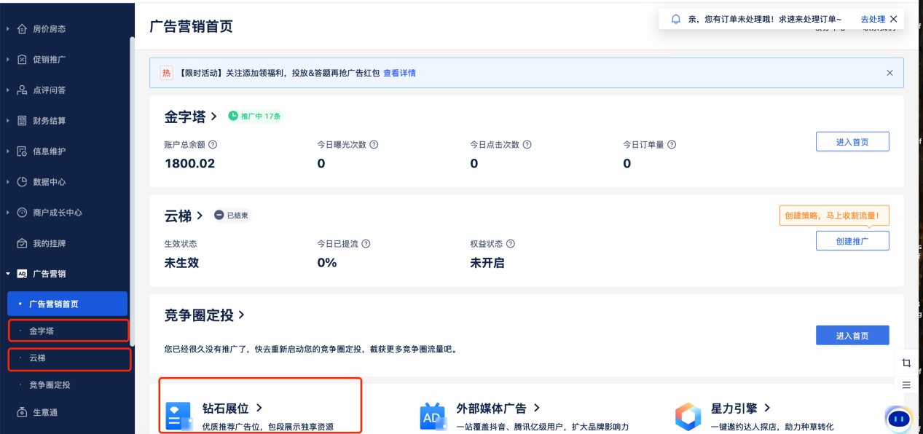

行业：列表页广告变现
部门：大住宿-商业化增值
目标：广告收入
产品：云梯-CPS（按订单计费）
时间：23.07-23.12

2. 基础知识

2.1什么是流量（广告）变现？
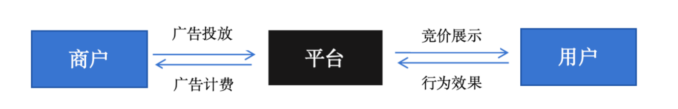
商户通过商家端选择并购买想要投放的广告，平台根据商户的付费情况、用户的搜索偏好以及平台和广告的利益制定竞价、排序规则，展示给用户。用户根据自身需求产生搜索召回（曝光）、点击、下单等行为，平台收集用户效果数据，根据规则扣费，返回给商家。
其中，商户的广告投放和用户的行为效果数据进入平台后，其实是一个黑盒，广告变现的目的就是在这个黑盒中，实现各方利益最大化。

2.1.1 常见列表页广告类型
CPM：cost per mille，按曝光计费
CPC：cost per click，按点击计费
CPS：cost per sale，按订单计费
CPT：cost per time，按时间计费
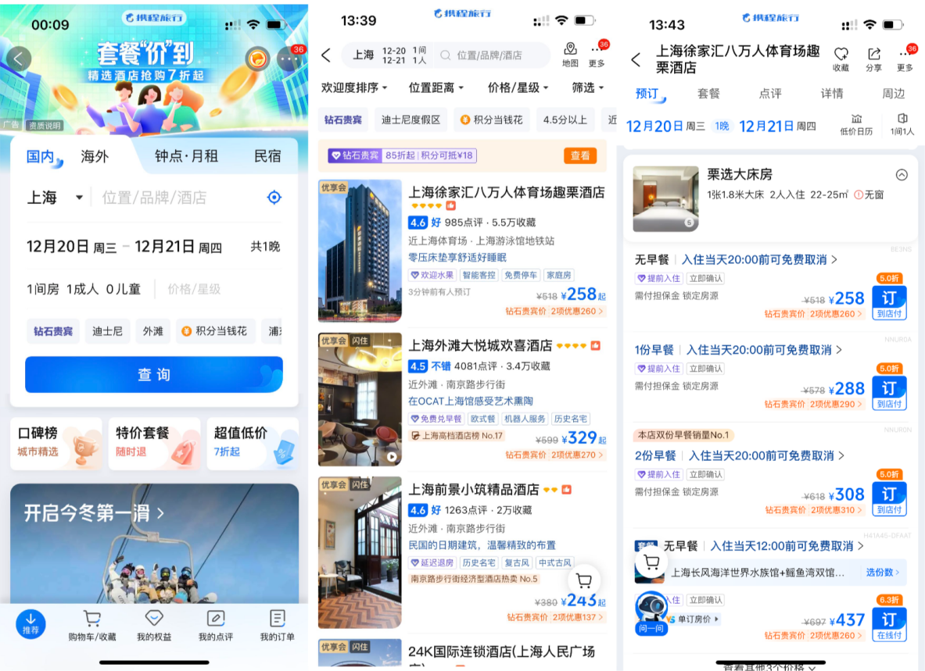

2.1.2 广告常见指标
曝光量：uv，单用户召回次数
点击量：uv，单用户点击次数
日预算：商户当天投放广告设定的花费最大值
订单量：用户下单量
间夜量：一个订单可能有多个间夜
消耗：广告总费用
底价：商户单房出价
GMV：平台总卖价
平台佣金：平台赚取的费用，=GMV-总底价-促销
CTR：点击率，=点击uv/曝光uv
CVR：转化率，=订单量/点击uv
ROI：GMV/消耗
ADR：GMV/间夜量

2.2 酒店业务广告是什么？
基于前面对广告的理解，我们打开酒旅软件后，点击酒店，会出现一个酒店搜索框，一般会默认选择你的定位附近，当天入住，次日离店。
为了更好的理解酒店广告，我们先了解一下酒店的基本知识：
点击 酒店查询 进入的页面被成为【列表页】，该页面按照算法逻辑展示酒店排序，该页面展示的酒店被称为【母酒店】。
点击一家母酒店，进入的页面被称为【详情页】，该页面下会展示该酒店的不同房型，被称为【母房型】。
下拉母房型，会得到新的列表，该列表的酒店被称为【子酒店】，为不同供应商提供的酒店，对应的房型也被称为【子房型】。
以上，可以总结出，母酒店是众多子酒店的合集，而用户下单的纬度，实际是对子酒店下单，订单信息归属于对应的供应商。

那么广告应该是落在什么纬度呢？
广告的购买和最终计费是落在子酒店纬度的，但是不同广告会根据不同维度进行效果数据归因。
比如：CPC广告是根据用户在列表页的行为产生计费的，因此用户只要在列表页的母酒店纬度产生了行为效果，则产生广告费用，计费按照子酒店的账户扣费；
CPS广告是根据用户的下单行为产生计费的，因此用户需要在子酒店纬度产生了下单行为，才会产生广告费用，计费仍然按照子酒店的账户扣费。

如何区分广告订单和平台订单？
广告单是由于广告带来的流量产生的，比如CPC的广告单是因为广告生效且在广告位时，用户点击后下单产生的订单。

2.3 广告如何完成投放？

2.3.1 如何购买广告？
商户投放广告可以通过单个酒店、代理商或者集团进行购买。
一般来说，商户使用ebooking系统购买，代理商和集团使用代理商系统购买，因此会有酒店账户和代理商账户的区分。
首先，酒店个体要满足广告投放资质，由系统审核，部分新入驻平台的酒店可能需要运营手动审核；
其次，审核通过的酒店，不论是商家个人还是集体购买广告，都需要在保证【账户余额】充足的前提下设定【出价】和【投放时间】。
最后，商户提交，广告订单信息进入商业化后台，开始流转。
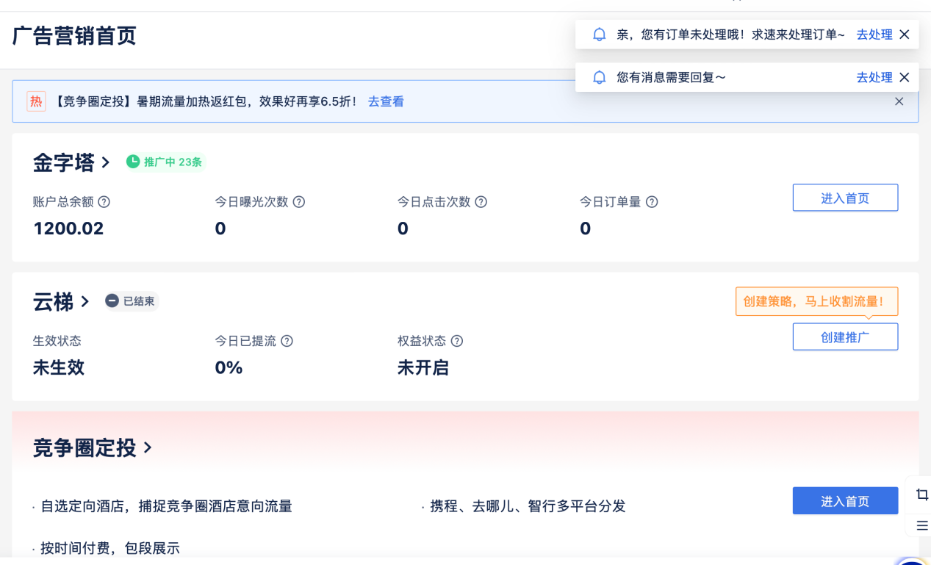
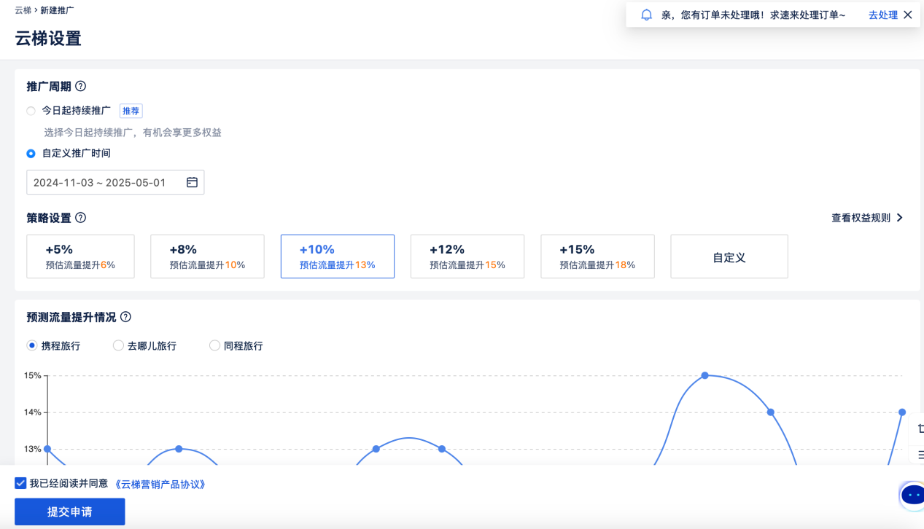

2.3.2 广告投放有哪些场景？
常规投放：所有列表页场景，具体分为城市、行政区、附近、商圈。
其中，召回只有一个结果且恰好为广告酒店，一般不作为广告场景展示和计费。
通常情况下，代理商后台会根据不同场景配置一些广告系数，例如：某城市或者某商黑名单、竞价系数、日预算最低配置等等，来限制广告投放。

2.3.3 广告投放有哪些位置？
CPC广告往往会给一些特定的位置来放置：
1/6/11......
CPS没有固定位置。

2.3.4 单个广告如何进行GSP竞价？
这里涉及到搜索的部分。
按照流程图，商业化后台会将广告订单信息落在表中，搜索每日拉取全量数据进行使用，同时还会读取商业化后台对于广告优先级、位置、场景等配置，来综合进行竞价排序。
竞价广告（CPC）往往采用GSP竞价：
eCPM（预估收益）=gsp bid*pctr；
CPC（扣费）= 下一位的eCPM/该酒店pctr + 0.01
=下一位bid*下一位pctr/该酒店pctr+0.01；

2.3.5 多广告如何进行竞价排序？
这里仍涉及到搜索的部分。
列表页对酒店进行排序时，会考虑到广告因素，即在粗排和精排部分加入广告竞价。在无优先级的情况下，CPC可以正常放置，具体竞价逻辑采用eCPM竞价，公式如下：
CPM eCPM=gsp bid*竞价系数
CPC eCPM=pctr*gsp bid*竞价系数
CPS eCPM=pctr*pcvr*费率*底价*竞价系数

2.4 广告系统流转图
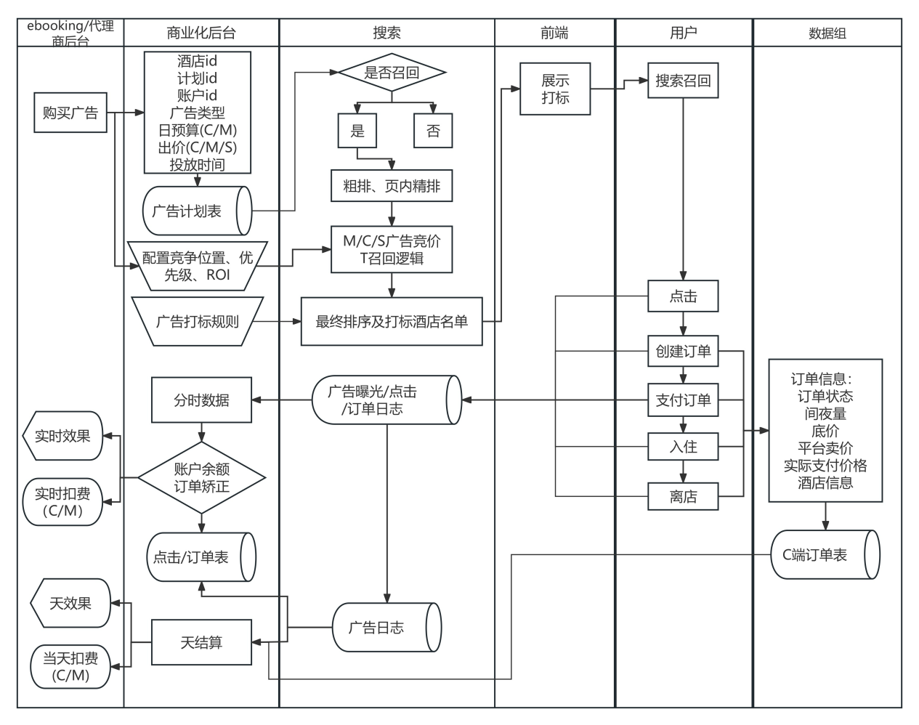

3 项目目标

3.1 如何发现商机？

数据分析
思考：背景中的广告收入见顶怎么理解？
1、从商户的位置上看：目前云梯最高位置在1位，平均单次召回占比32.34%，超过召回限制数量。
2、云梯平均费率为10.12%，其中，在费率在10%以下的计划占比在28.36%，平均费率在10%以下的商户占比32.98%。思考：说明了什么问题？
3、计划的平均投放时长在1.7个月，仅有8.3%的计划为持续投放。

3.2 如何确定问题方案？
首先确定大的目标是提升广告收入。

如何提升广告收入呢？

 | 方案提出 | 解决方法 | 可行性
商户侧 | 提升费率 | 选择高费率给到激励，如优惠券、折扣等形式 | 1、依赖于现有标签体系  2、可能会造成商户乱选的情况，因此需要对可选酒店进行限制
 | 提高转化 | 制定间夜目标，达成目标后可以给到一定返佣比例 | 抓住商户利益点制定反佣策略
 | 延长推广时间 | 1、选择更多竞争酒店  2、延长投放时长 | 1、制定竞争酒店的合理流量份额  2、可按周期选定，push酒店选择多个周期
平台侧 | 给予更多流量。（优化点） | 1、根据平台收益和广告收益合理划分流量份额  2、多场景投放 | 1、商业化侧可以制定流量公式实现流量提升  2、除了列表页，可以考虑其他渠道
 | 精准匹配用户。  （优化点） | 1、优化搜索召回模型  2、优化pctr、pcvr学习预测模型 | 1、搜索业务内容  2、需要单独开发模型
用户侧 | 推荐的内容更匹配个人需求 | 与商户侧、平台的解决方案挂钩（保证ctr） | 展示规则注意规避已有广告标酒店
 | 提高转化 | 列表页酒店打标

根据以上路径分析，决定通过商户、用户侧率先迭代，通过给到广告打标、优惠券折扣券、间夜达标反佣的方式，激励商户选择高费率出价，同时提升间夜转化。

3.3 方案细节确认

3.3.1 列表页标签确定
打标条件：
1、推广设置持续投放；
2、云梯策略≥10%
3、当日符合权益资质
4、每小时更新
权益资质：点评分>4，PSI>4，房间数≥20，一周间夜>5，过去30天COCC≥50%。（其中：COCC=C库存/酒店总库存）

3.3.2 优惠券折扣确认--运营确认
优惠券发放条件：
1、推广设置持续投放；
2、云梯策略≥10%；
3、持续推广90天；
4、自推广开始权益资质不达标天数≤10。

费率 | 营销资源包
10% | 立减券：钻石展位300元红包券
12% | 满减券：钻石展位满800减300  立减券：钻石展位600元红包券
15% | 折扣券：首页热门免单券1期  折扣券：钻石展位7折券

3.3.3 反佣比例确认
思考1：制定反佣策略需要考虑哪些问题点？
思考2：是制定相同的反佣比例策略还是差异化？
思考3：如果你的答案是相同/差异化，如何制定具体反佣比例？

补贴金发放条件：
1、推广设置持续投放；
2、云梯策略≥10%；
3、持续推广30天；
4、达成目标间夜；
5、自推广开始权益资质不达标天数≤3。

补贴金发放规则：
费率 | 10% | 12% | 15%
间夜量目标 | 100 | 120 | 130
补贴（返佣） | 5% | 9% | 10%

间夜目标预测：
基准目标间夜=平台间夜*（1+平台间夜涨幅）*云梯间夜占比*（1+广告流量涨幅）
其中，
平台间夜取历史180天月均数据；
平台间夜涨幅取自平台当年的每月平均涨幅；
云梯间夜占比取历史30天平均数据；
广告流量涨幅由商户选择的费率决定。
思考：这个公式当中做了哪些隐藏假设？

补贴计算：
假设A-酒店30天总间夜，B-反佣比例，X-间夜增长率
原广告收入=A*费率*底价
现广告收入=A*（1+X）*费率*（1-B）*底价
X=1/（1-B）-1
使X=（历史最高月间夜*（1+广告流量增长率）/基准月均数据）-1
最终敲定B=5%，8%，10%。

3.4 如何确定目标？

3.4.1 商户选择
一期选择重庆、成都优先灰度投放。两个城市的广告付费意识最高，数据上看，投放占比最高。

3.4.2 目标预测
首先确定我们要关注哪些指标：
广告收入，间夜增长，反佣，新增商户数量

选取历史90天的数据进行预测：
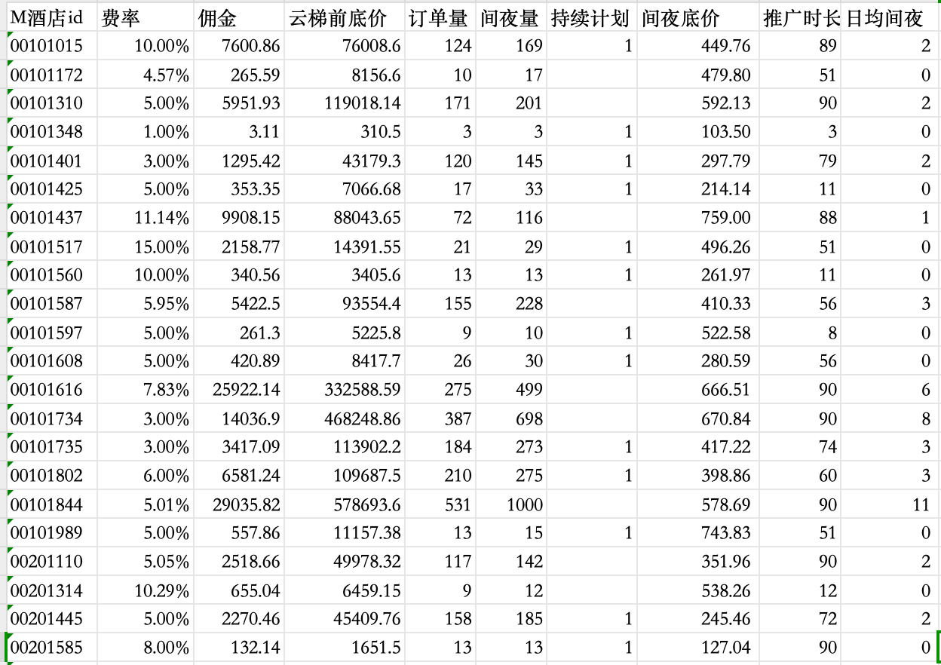
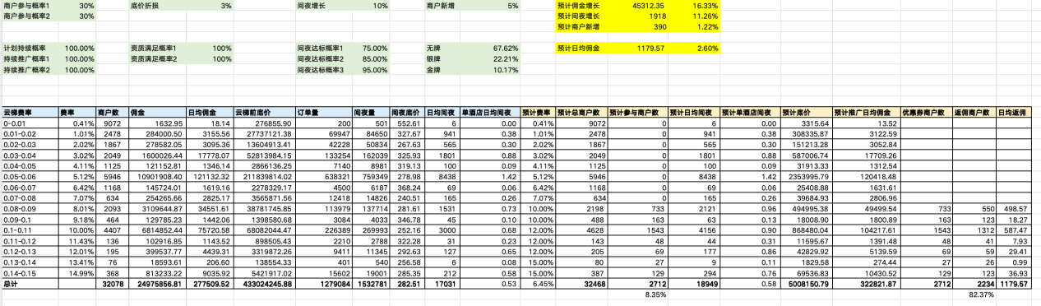
总收益计算公式 = 云梯存量商户的佣金率提升增量收益+云梯商户数增长和商户结构变化增量收益-补贴金成本= 15% + 【3.9%，8.4%】-【2.6%，5.3%】
=【16.3%~18.1%】
（实际增量不一定是等比例叠加，需线上验证，仅供测算参考）

4 项目方案

4.1 项目说明
云梯是携程原直通车产品基础上升级的一款流量产品，覆盖携程、去哪儿、同程旅行三大渠道的所有场景，通过提高酒店曝光度，为酒店带来更多订单。
市场复苏，考虑从提高佣金率入手，进一步提高云梯酒店的收入。对商户采用阶梯性优惠券、补贴金激励的形式，来促使商户选择高策略云梯计划。
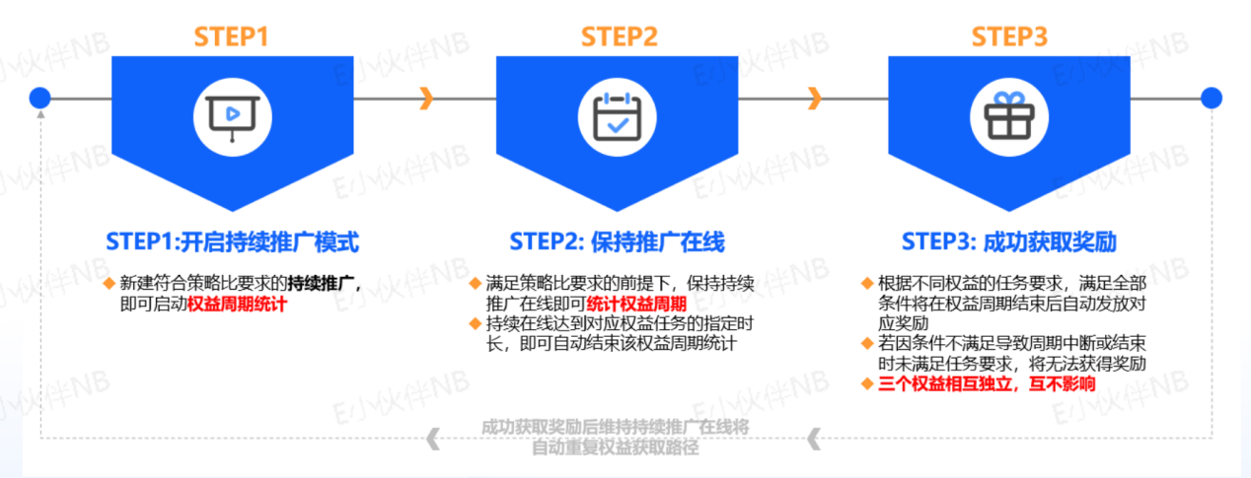

4.2 项目合作方
合作方 | 内容 | 人员
商业化产品 | 总负责人 | 1
中后台产品 | 系统搭建 | 1
商业化运营 | 1）计划创建、审核  2）销售培训  3）红包规则 | 2
商业化后台研发 | 1）新增计划接口  2）记录计划过程  3）广告打标判断  4）资源包发放 | 前端4  后端6  数据2
商业化后台设计 | 1）ebooking页面设计  2）代理商平台页面设计 | 1
搜索研发 | 1）计划同步  2）竞价排序  3）广告日志 | 1
前端产品/研发/设计 | C端开发 | 1

4.3 商业化后台

4.3.1 计划接口同步
对搜索侧原云梯计划全/增量接口不变，其中，参与plus云梯任务的酒店及计划打标处理。
计划覆盖逻辑：若有新增计划，原计划为持续投放计划，则原计划触发下线逻辑，其余场景均走覆盖逻辑。
例：
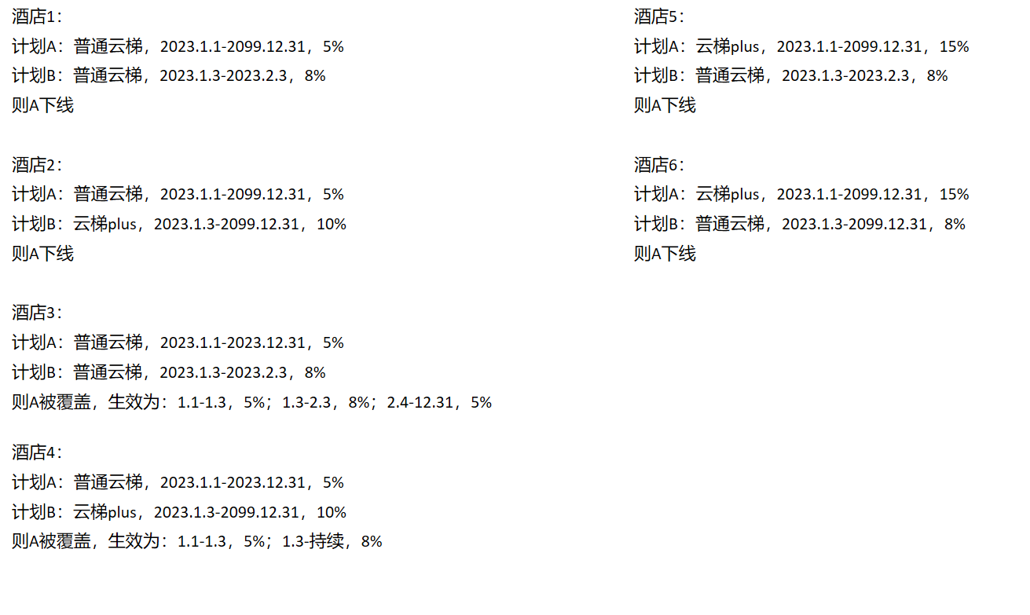

4.3.2 打标判断
1、云梯权益酒店
2、当日符合权益资质
权益资质：点评分>4，PSI>4，房间数≥20，一周间夜>5，过去30天COCC≥50%。（其中：COCC=C库存/酒店总库存）
3、满足配置生效的兜底逻辑。
4、若以上都命中，但该酒店已有广告标，则原有打标优先，云梯不生效。
5、每小时根据计划更新，传给前端使用

4.3.3 EBK
新增云梯权益任务中心，以任务形式选择、领取云梯策略的阶段性奖励。
推广时间设置：默认更改为即日起持续推广-2099-12-31
策略设置范围变更，最低费率为5%，具体展示：
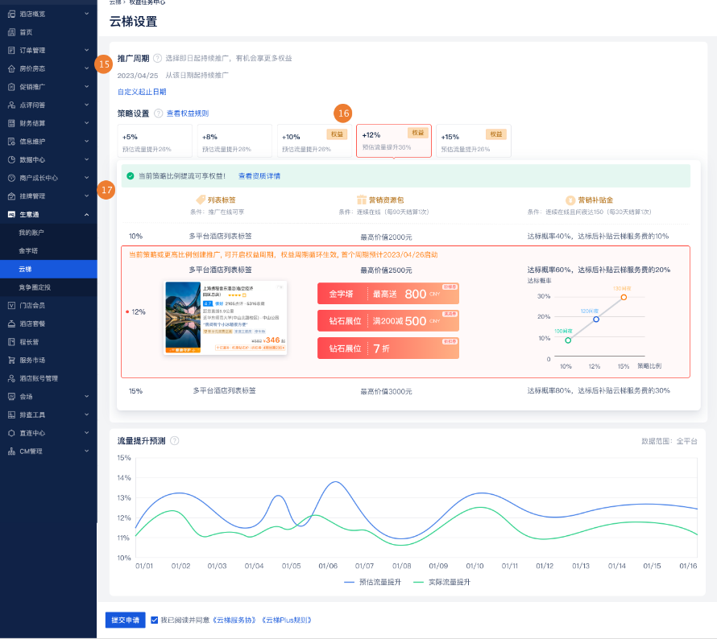

在权益中心进行阶段性达标效果展示：
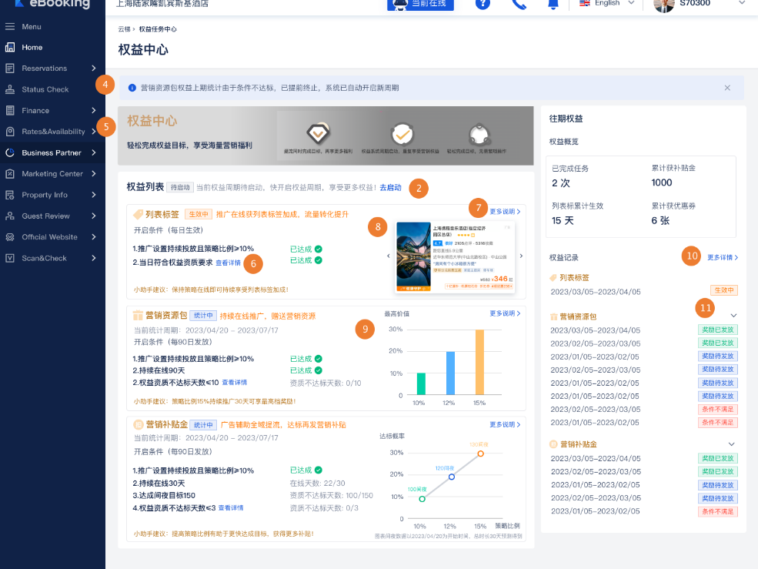

4.3.4 广告系统-凤巢
1、推广计划记录
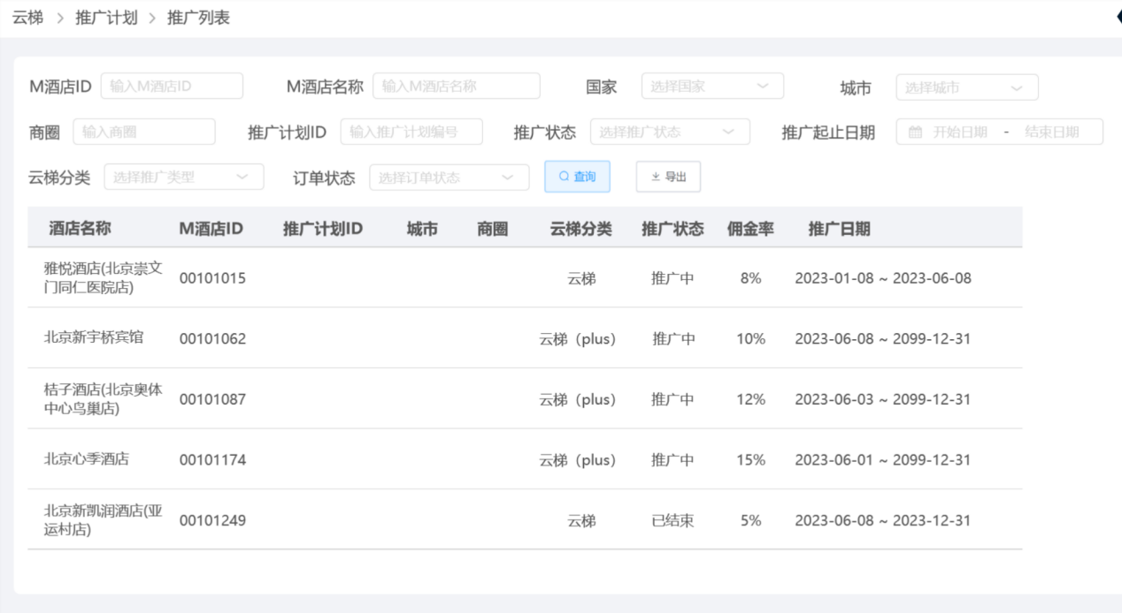
1）数据来源说明：
推广详情表头：酒店名称、M酒店ID、推广计划ID、城市、商圈、云梯分类、推广状态、佣金率、推广日期、广告标、历史ADR。
其中：
推广计划ID由凤巢提供；
城市、商圈为酒店的最新静态数据；
云梯分类由携程计划标识判断：云梯/云梯（plus）；
推广状态由携程推送计划状态来判断；
佣金率使用C策略id上的费率，以百分数展示；
推广日期由携程的直通车计划接口提供，展示起止日期（注：一条推广计划可能会对应多个推广日期）；
广告标使用当天展示的广告标；
历史ADR，计算值，=该酒店历史30天平台GMV/间夜，单位元，保留两位小数，凤巢计算提供；
以上数据均保留两位小数。
2）数据导出：
表头：酒店名称，M酒店ID，省份名称，城市名称，商圈ID，商圈名称，计划ID，费率，云梯分类，推广状态，推广起止日期，广告标，历史ADR，C资质达标天数。
3）数据更新：
全量数据每天上午6:00更新，增量数据实时更新。
4）特殊逻辑：
会出现一条推广计划ID对应多个费率、推广日期范围的情况，此时拆成多条展示。

2、推广效果看板
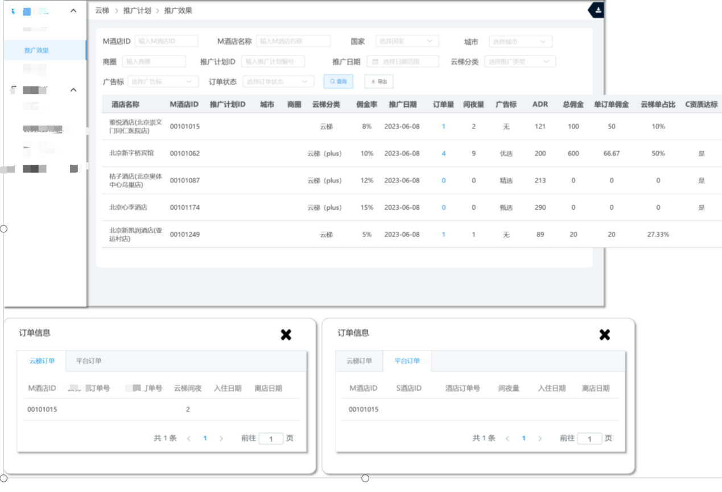
1）选项说明：
推广日期：支持选择日期范围。如图：
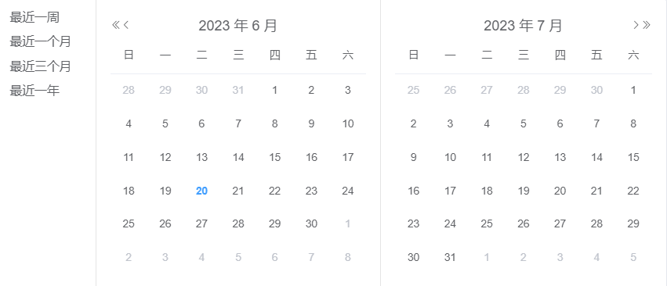
其他筛选项与推广计划页面一致。
2）数据来源说明：
推广效果明细表头：酒店名称、M酒店ID、推广计划ID、城市、商圈、云梯分类、佣金率、推广日期、订单量、间夜量、广告标、ADR、总佣金、单订单佣金、云梯单占比、C资质达标。
其中：
每条推广效果以推广日期为准，展示选择订单创建日期范围内的推广效果。推广日期为单个日期。
佣金率为商户对应日期计划的佣金率，以百分数展示
订单量、间夜量为酒店对应日期的创单的汇总值，由数据组提供，打平到天；
总佣金=云梯前底价-携促前底价，单位元，保留两位小数，凤巢计算提供；
ADR=当天平台GMV/间夜量，单位元，保留两位小数，凤巢计算提供；
单订单佣金=总佣金/云梯订单量，单位元，保留两位小数，凤巢计算提供；
云梯单占比：计算值，=云梯订单量/酒店平台订单量，以百分比展示，保留两位小数 （该值正常范围应该在0-1），凤巢计算提供。
C资质达标：若是云梯plus计划，且当日携程推送可打标，则展示“是”。
3）数据展示说明：
订单量可以点击查询订单信息。
1）云梯订单：M酒店ID、云梯C订单号、云梯间夜、入住日期、离店日期；
2）平台订单：M酒店ID、S酒店ID、酒店订单号、间夜量、入住日期、离店日期。
4）数据导出：
表头：酒店名称，M酒店ID，省份名称，城市名称，商圈ID，商圈名称，推广日期，订单创建日期，入住日期，离店日期，计划ID，TE订单号，C订单号，云梯前底价，费率，云梯分类，订单量，间夜量，总佣金，云梯单占比，广告标，ADR，C资质打标。
5）数据更新：
每天早上6点更新前一天数据。

4.3.5 资源包
1、生成逻辑
1）每日更新判断云梯权益酒店
2）资源包权益周期与持续推广时间挂钩，90天为一个权益周期
3）自推广开始权益资质不达标天数≤10。
费率 | 营销资源包
10% | 立减券：钻石展位300元红包券
12% | 满减券：钻石展位满800减300  立减券：钻石展位600元红包券
15% | 折扣券：首页热门免单券1期  折扣券：钻石展位7折券

2、周期判断
维度落在酒店id上，满足持续推广，计划为plus，则权益周期持续更新；
若持续推广时间为90天，则第一个权益周期开始日期为，满足plus持续推广的日期（即第一条plus推广开始日期）结束日期为第90天，假设时间周期为1.1-3.1，第二个权益周期为3.2-6.1，以此类推。
若权益周期更改，已发生的不变，更新未来的权益周期。比如：在第一个权益周期内，2.20更改为30天，则第一个权益周期仍是1.1-3.1，第二个权益周期变更为3.2-4.1。

3、发放逻辑
每日6点，按当日符合要求，且资源包权益周期的结束日期为当日日期的情况下，自动按资源包价值生成明细，自动上传CPT资源营销-营销管理-红包发放，发放红包至对应账户。
若周期结束日期时，未满足全部标准，则该周期不发放资源包，下一个周期重新计时判断。
发放账户：赫程对应的sid账户。
发放唯一性：每个参与云梯plus的酒店，每个权益周期内，每个资源包，仅发放一次。

4、红包领取
需商户主动领取，有效期7天。
使用有效期为本次权益周期内。

4.3.6 补贴金逻辑
1、基本条件：
1）云梯权益酒店
2）权益周期为30天；
3）达成目标间夜；
4）自推广开始日期以来，凤巢推送不可打标天数≤3。
其中，凤巢推送不可达标天数为，推广天数-凤巢推送可打广告标天数。

2、补贴金规则：
费率 | 10% | 12% | 15%
间夜量目标 | 计算值 | 计算值 | 计算值
补贴（返佣） | 5% | 9% | 10%

计算值=（历史最高月间夜*（1+广告流量增长率）/基准目标间夜）
其中：
基准目标间夜=平台间夜*（1+平台间夜涨幅）*云梯间夜占比*（1+广告流量涨幅）
间夜取历史180天月均数据；
平台间夜涨幅取自平台当年的每月平均涨幅；
云梯间夜占比取历史30天平均数据；
广告流量涨幅由商户选择的费率决定。

3、补贴金计算：
补贴=底价*费率*补贴比例*间夜

4、补贴金发放：
权益周期结束后次日6点按照离店口径结算，财务确认后24h内返回sid账户。

4.4 搜索研发

4.4.1 AB测试
实验组A（10%）：仅云梯权益
对照组B（10%）：云梯权益+广告标
实验组C（80%）：云梯权益+广告标
D/E：预留
思考：AB对应的流量是哪一方的？

4.4.2 计划同步
新增广告类型。
区分广告相应字段。

4.4.3 竞价排序
全召回排序结果，按可占用位置由上到下插入：
CPS ecpm=pctr*pcvr*（底价*费率*云梯成单占比*竞价系数+佣金）
自然酒店：ecpm=pctr*pcvr*佣金
pctr、pcvr使用算法模型进行学习预测。

4.5 前端

4.5.1 计划同步
新增接口，传可生效酒店名单。

4.5.2 展示逻辑
优先级：酒店其他达标>云梯打标
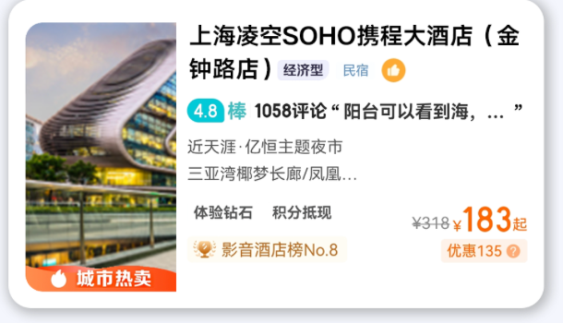

5 项目效果

5.1 项目进度
本次需求分别提给：
商业化团队的研发-负责商户端平台搭建、接口透传、广告规则
商业化团队数据开发-数据交互、结算
商业化团队设计-EBK页面设计、宣传海报落地页设计
商业化团队运营-商户调研、计划审核、销售培训
搜索研发-AB测试、竞价
前端产品-广告标展示
商业化团队开发+测试4周，搜索开发+测试1周，前端开发+测试1周，同步进行，联调1周，最终5周上线。

5.2 效果数据
酒店参与率12%

5.2.1 AB对比广告标影响
广告数据
 | A组 | B组 | 对比
ctr | 7.25% | 7.44% | 2.62%
cvr | 8.31% | 8.34% | 0.36%
间夜 | 237 | 241 | 1.69%
费率 | 12.60% | 12.58% | -0.16%
广告收入 | 13527 | 13704 | 1.30%

思考：为什么ctr和cvr都增长的情况下，间夜反而下降了？

5.2.2 AA对比
 | 权益中 | 权益前 | 增长
商户数 | 3849 | 3687 | 4.39%
纯新客 | 79 |  | 2.14%
平均位置 | 12.81 | 9.92
整体曝光 | 12527738 | 11463207 | 9.29%
平均费率 | 11.76% | 10.87% | 8.19%
云梯间夜量 | 77734 | 69438 | 11.95%
广告收入 | 3871941 | 3328937 | 16.31%
补贴 | 269172
原收入 | 4141114 | 3328937 | 24.40%

其中底价折损2.64%。

6 项目复盘

6.1 项目流程
项目背景：
通过数据分析发现，目前云梯最高位置在1位，平均单次召回占比32.34%，超过召回限制数量。云梯平均费率为10.12%，但是有33%左右的商户费率在10%以下，投放时长平均在1.7个月。因此，考虑从提高佣金率和投放时长入手，进一步提高云梯酒店的收入。对商户采用阶梯性优惠券、补贴金激励的形式，来促使商户选择高策略云梯计划。

项目目标：
云梯广告收入增长，具体可以拆解为：
转化增长、平均费率增长、投放时长增长、商户结构性变化增长。

项目动作：
方案框架制定，确定三大利益点
制定公式计算补贴比例，制定反佣策略
制定三大利益点的权益周期
确定权益领取的判断规则
后台系统搭建
AB测试监控数据效果

项目结果：
通过前端广告标展示，实现云梯转化增长1.69%；
权益版带来了新客增长2.14%，整体结构性增长4.39%；
升级后云梯流量增长9.39%，带来了11.95%的间夜增长；
平均费率由10.87%增长到11.76%，带来广告收入增长16.31%。

6.2 项目难点
1、补贴策略制定
确定收入目标后，通过假设的方式，制定公式计算反佣比例
2、权益周期逻辑确认
三个权益相互独立，方便后期灵活调整
3、系统搭建
数据交互细节确认

6.3 项目优化点
1、补贴比例优化
携程目前存在金/银/特牌酒店，且云梯来源渠道不同（供应商），可以根据不同类型的酒店制定更细致的补贴比例；
2、流量扶持
针对高产高佣酒店可以制定流量扶持策略，进一步提升广告收入
3、分销策略
全量后推动E&Q两方分销，根据各平台数据效果确定分销酒店名单

